Terminale Sy - S.V.T. Contrôle n° 5 - Mercredi 1er mars 2006
Durée 40 minutes
Sujet de type partie 2, exercice 1

La coupe géologique présentée permet d’identifier six événements géologiques : un épisode sédimentaire, un épanchement volcanique, deux déformations et deux phases d’érosion.

Question
Établissez, par un raisonnement rigoureux, la chronologie relative de ces événements géologiques.
France métropolitaine - Septembre 2004

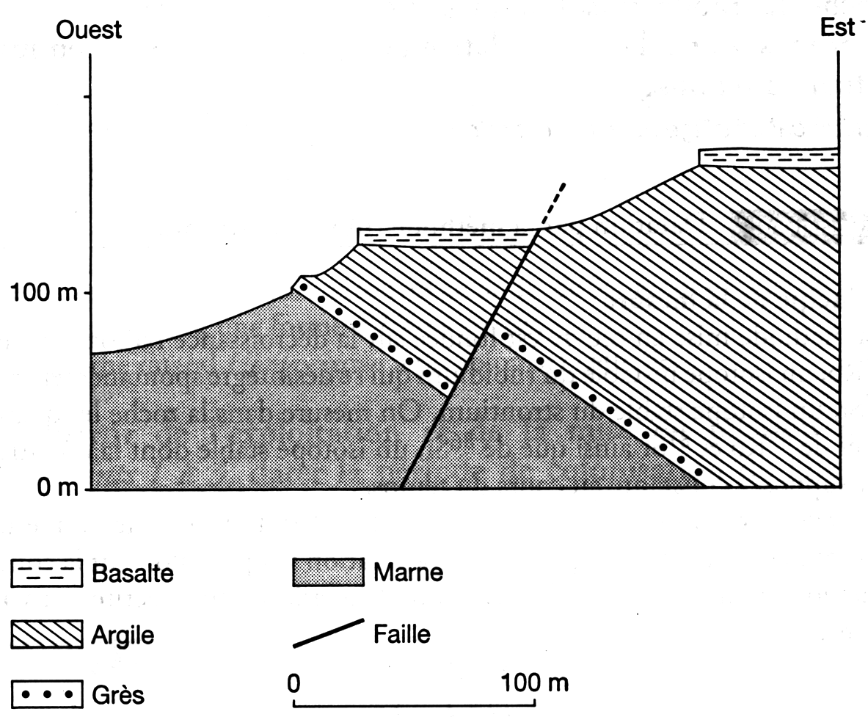
DOCUMENT
Extrait d’une coupe
géologique simplifiée

Éléments de correction Barème sur 10 points (la note sur 20 est multipliée par 2)

  Notion de chronologie relative

Ordre des événements géologiques

   1. Épisode sédimentaire : dépôt en milieu aquatique
- marnes, puis grès, puis argile (superposition)
- couches horizontales (résulte du dépôt)

   2. Déformation 1 = basculement vers l’est
- affecte uniquement les roches sédimentaires (pas le basalte)
- recoupée par les autres événements (qui sont donc postérieurs)

   3. Phase d’érosion 1 : suite à une émersion
- variation de l’épaisseur de la couche d’argile (forme en coin)
- affecte le basculement (recoupe horizontalement les couches sédimentaires)

   4. Épanchement volcanique = coulée de basalte
- horizontal, discordant sur les argiles
- recoupé par la faille (qui est donc postérieure)

   5 . Déformation 2 = faille
- recoupe toutes les couches de terrains, elle leur est donc postérieure

   6. Phase d’érosion 2 : en milieu aérien
- affecte l’épanchement volcanique qui est discontinu

